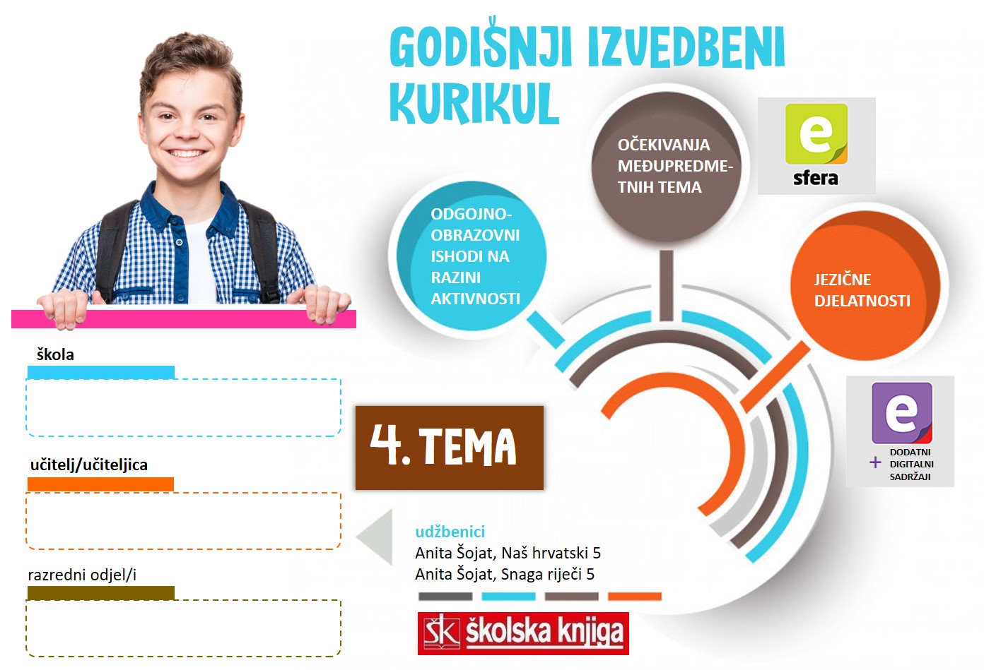

4. TEMA | Čarolija života
TEKSTOVI | Roald Dahl, Charlie i tvornica čokolade, Jasminka Tihi-Stepanić, Dječak koji je zaboravio svoj bicikl, Darko Macan, Nove tenisice, J. K. Rowling, Razredbeni klobuk; Slikopriča, Ratko Zvrko, Poziv proljeća, Khalil Gibran, Molitva šume, Poziv novinarima, Gigor Vitez, Kakvu kome knjigu, strip Crne patke

broj sati | vrijeme ostvarivanja | postotna zastupljenost predmetnih područja
33 |  | Hrvatski jezik i komunikacija – 45 %  Književnost i stvaralaštvo – 45 %  Kultura i mediji – 10%

AKTIVNOSTI | BROJ SATI | ODGOJNO-OBRAZOVNI ISHOD/I NA RAZINI PREDMETNOG KURIKULUMA | ODGOJNO-OBRAZOVNI ISHODI NA RAZINI AKTIVNOSTI | JEZIČNE DJELATNOSTI | ODGOJNO-OBRAZOVNA OČEKIVANJA MEĐUPREDMETNIH TEMA
1. Sklonidba | 2 | OŠ HJ A.5.5.  OŠ HJ A.5.1., OŠ HJ A.5.2., OŠ HJ A.5.3., OŠ HJ A.5.4. | Upoznati padeže i uočavati padeže kao različite oblike iste riječi, služiti se proširenim padežnim pitanjima (tj. cijelom rečenicom s upitnom zamjenicom i glagolom). U tekstu zasićenom različitim oblicima iste imenice izdvajati imenicu i odvajati osnovu od nastavka. Istraživati o temi prema smjernicama. Izrađivati miniplakat s nazivima padeža, padežnim pitanjima i proširenim padežnim pitanjima, navoditi primjer sklonidbe imenice u muškom, ženskom i srednjem rodu. Izrađivati umnu mapu. Pisati priču. | - čitati tekst i raditi na tekstu  - pisati bilješke  - pisati priču  - crtati umnu mapu | osr A.2.3.  ikt C.2.4.  uku.A.2.1.  uku A.2.2.  uku.B.2.4  uku D.2.2.
2. Nominativ i akuzativ | 2 | OŠ HJ A.5.5.  OŠ HJ A.5.1., OŠ HJ A.5.2., OŠ HJ A.5.3., OŠ HJ A.5.4. | Točno upotrebljavati proširena padežna pitanja za nominativ i akuzativ. Prepoznavati imenice u nominativu i akuzativu. Slušno razlikovati, točno izgovarati i pisati riječi u kojima je provedena glasovna promjena. Istraživati nominativ i akuzativ. Objašnjavati razliku između nominativa i akuzativa. Točno upotrebljavati riječi s provedenom glasovnom promjenom. Osmišljavati rečenice u kojima su imenice u nominativu i akuzativu. | - čitati tekst i raditi na tekstu  - pisati bilješke  - izgovarati i pisati riječi s provedenim gl. promjenama | uku A.2.2. osr A.2.3.
3. Genitiv | 2 | OŠ HJ A.5.5.  OŠ HJ A.5.1., OŠ HJ A.5.2., OŠ HJ A.5.3., OŠ HJ A.5.4. | Točno upotrebljavati proširena padežna pitanja za genitiv. Prepoznavati imenice u genitivu. Slušno razlikovati, točno izgovarati i pisati riječi u kojima je provedena glasovna promjena. Opisivati predmet prema uputama. Prepoznati imenice u genitivu (rod i broj). Slušati zvučni zapis i objašnjavati netočnu uporabu prijedoga od. Razlikovati genitiv od akuzativa i ostalih padeža. Točno pisati prijedlog od uz genitiv uz pripadnost. Razlikovati, izgovarati i pisati riječi za oblike genitiva množine. Pisati sastavak prema uputama. | - opisivati usmeno  - slušati zvučni zapis  - pisati sastavak prema uputama | odr A.2.1.  uku A.2.2.
4. Dativ i lokativ | 2 | OŠ HJ A.5.5.  OŠ HJ A.5.1., OŠ HJ A.5.2., OŠ HJ A.5.3., OŠ HJ A.5.4. | Točno upotrebljavati proširena padežna pitanja za dativ i lokativ. Prepoznavati imenice u dativu i lokativu. Razlikovati prijedloge koji dolaze uz dativ i koji dolaze uz lokativ. Slušno razlikovati, točno izgovarati i pisati riječi u kojima je provedena glasovna promjena. Komentirati šaljivi gramatički natpis. Uspoređivati dativ i lokativ s pomoću Vennova dijagrama. Označavati semantička obilježja. Prepričavati minilekciju. Izrađivati poster o dativu i lokativu. | - razgovarati o šaljivom natpisu - pisati usporedbu dativa i lokativa - prepričavati | pod B.2.1.  ikt C.2.4.
5. Vokativ | 2 | OŠ HJ A.5.5.  OŠ HJ A.5.1., OŠ HJ A.5.2., OŠ HJ A.5.3., OŠ HJ A.5.4. | Točno upotrebljavati usklike uz vokativ. Prepoznavati imenice u vokativu.. Slušno razlikovati, točno izgovarati i pisati riječi u kojima je provedena glasovna promjena. Odvajati vokativ zarezom/ zarezima od ostatka rečenice. Izvoditi improvizacije na temu vokativ. Slušati audiosažetak i razvrstavati podatke u kategorije: znam, mislim da znam, naučio sam. Slušati htvatsku himnu i izdvajati imenice u vokativu. Pisati e-pismo upotrebljavajući imenice u vokativu. | - izvodi improvizaciju - sluša audiosažetak - sluša hrvatsku himnu sa zadatkom - piše e-pismo sa zadatkom | uku.A.2.1.  uku A.2.2.  uku.B.2.4 uku D.2.2.
6. Instrumental | 2 | OŠ HJ A.5.5.  OŠ HJ A.5.1., OŠ HJ A.5.2., OŠ HJ A.5.3., OŠ HJ A.5.4. | Točno upotrebljavati proširena padežna pitanja za instrumental. Prepoznavati imenice u instrumentalu. Točno upotrebljavati prijedlog s/sa uz instrumental. Slušno razlikovati, točno izgovarati i pisati riječi u kojima je provedena glasovna promjena. Imenovati sredstva kojima se obavlja radnja. Rješavati problemske zadatke i zaključivati o instrumentalu. Rješavati zadatke u kvizu. S pomoću igre Kipovi utvrđivati sadržaje učenja o instrumentalu. | - rješava problemske zadatke - usmeno izlaže o instrumentalu | uku.A.2.1.  uku A.2.2.  uku.B.2.4  uku D.2.2.  osr A.2.3.  ikt C.2.4.
7. Sklonidba- ponavljanje | 2 | OŠ HJ A.5.5.  OŠ HJ A.5.1., OŠ HJ A.5.2., OŠ HJ A.5.3., OŠ HJ A.5.4. | Aktivirati postojeća znanja o sklonidbi imenica izrađujući umnu mapu. Prepoznati padeže u rečenici, razlikovati padeže kod imenica istoga oblika. Prepoznavati i objašnjavati jezične pogreške. Točno upotrebljavati riječi s provedenim glasovnim promjenama. Predstavljati sadržaje učenja. | - izrađuje umnu mapu - predstavlja usmeno sadržaje učenja | uku.A.2.1.  uku A.2.2.
8. Sklonidba – vrednovanje naučenog | 2 | OŠ HJ A.5.5.  OŠ HJ A.5.1., OŠ HJ A.5.2., OŠ HJ A.5.3., OŠ HJ A.5.4. | Vrednovati usvojenost predviđenih odgojno-obrazovnih ishoda – Sklonidba. Rješavati zadatke višestrukog izbora, povezivanja, nadopunjavanja, zadatke s jednim ili više kratkih odgovora, zadatke sređivanja i zadatke supstitucijskoga tipa. Uočavati i ispravljati netočno riješene sadržaje učenja u provjeri znanja. Uočavati, prema postotku riješenosti, svoj rezultat i analizirati ga. | - piše pisanu provjeru | -
9. Pisanje opisnih i pripovjednih tekstova | 4 | OŠ HJ A.5.4.  OŠ HJ A.5.1., OŠ HJ A.5.2., OŠ HJ A.5.3. | Razlikovati faze pisanja- 1. pripremna faza, 2. faza pisanja po planu, 3. faza usavršavanja, 4. faza predstavljanja. Služiti se različitim izvorima informacija. Provjeravati točnost informacija. Svjesno i točno citirati autorsko djelo poštujući intelektualno vlasništvo. Odabrati temu i istraživati o temi uz pomoć različitih izvora. Istraživati kako nastaje pisani tekst. Slušati radijsku emisiju „Ha, ho, hi, smijemo se mi“ s unaprijed zadanim uputama i zadatcima. Pisati sastavak trodjelne strukture strukture. Istraživati i zaključivati o školskoj zadaći. | - opisuje faze u procesu pisanja - sluša radijsku emisiju - piše sastavak trodjelne strukture | uku C.2.1.  uku A.2.2.  uku A.2.3.  osr A.2.1.
10. Roald Dahl, Charlie i tvornica čokolade | 2 | OŠ HJ B.5.1., OŠ HJ B.5.2., OŠ HJ B.5.4.  OŠ HJ A.5.1., OŠ HJ A.5.2., OŠ HJ A.5.3., OŠ HJ A.5.4. | Primjenjivati osnovna književnoteorijska znanja, žanrovska i jezično-stilska obilježja o književnome tekstu. Odgovarati na pitanja o neknjiževnom tekstu Povijest čokolade. Uočiti temu i kompoziciju romana. Pronaći primjere za fizičku karakteizaciju lika te karakterizaciju postupcima. Navesti osobine glavnog lika s pomoću umne mape. Uočiti sličnosti i razlike Charlieja i sebe putem Vennovog dijagrama. Ispričati sažetak romana u trećoj osobi. Usporediti poglavlja romana s isječcima iz filma. | - odgovara na pitanja - izrađuje umnu mapu - uspoređuje s pomoću Vennova dijagrama - sluša i gleda isječke filma | goo A.2.2. osr B.2.1.
11. Jasminka Tihi-Stepanić, Dječak koji je zaboravio svoj bicikl | 2 | OŠ HJ B.5.1., OŠ HJ B.5.2., OŠ HJ B.5.4.  OŠ HJ A.5.1., OŠ HJ A.5.2., OŠ HJ A.5.3., OŠ HJ A.5.4. | Primjenjivati osnovna književnoteorijska znanja, žanrovska i jezično-stilska obilježja o književnome tekstu. Rješavati test Jesi li spreman za nova poznanstva? Slušati tekst I odgovarati na pitanja. Prepoznavati osobine likova, čitajući citate. Organizirati sudnicu, aktivno sudjelujući u razgovoru. Stvarati dijalog, propitujući I promišljajući o detaljima u događaju. Izraditi fabularnu piramidu. | - rješava test - sluša tekst i odgovara na pitanja - sudjeluje u razgovoru - piše fabularnu piramidu | osr B.2.2 osr B.2.3. osr C.2.1.
12. Darko Macan, Nove tenisice | 2 | OŠ HJ B.5.1., OŠ HJ B.5.2., OŠ HJ B.5.4.  OŠ HJ A.5.1., OŠ HJ A.5.2., OŠ HJ A.5.3., OŠ HJ A.5.4. | Primjenjivati osnovna književnoteorijska znanja, žanrovska i jezično-stilska obilježja o književnome tekstu. Izraziti mišljenje u pisanom obliku o početnoj misli. Slušati tekst I odgovarati na pitanja (usmeno). Oblikovati kompoziciju fabule prema slijedu događaja. Prepoznati osobine lika, potkrepljujući ih izabranim citatima. Uočiti pripovjedne tehnike prema primjeru. Samostalno oprimjeriti pripovjedne tehnike iz teksta. Stvarati dijalog. | - izražava mišljenje pismeno - piše dijalog - opisuje pripovjedne tehnike | uku D.2.2. osr B.2.1. osr B.2.2. zdr B.2.1.
13. Djelo za cjelovito čitanje - siječanj | 3 | OŠ HJ B.5.1., OŠ HJ B.5.4.  OŠ HJ A.5.1., OŠ HJ A.5.2., OŠ HJ A.5.3., OŠ HJ A.5.4. | Izražavati doživljaj o pročitanom književnom tekstu.  Doživljavanjem pročitanoga izražavati vlastite osjećaje, stavove i vrijednosti. Komentirati i obrazlagati vlastito razumijevanje književnoga teksta. Prepoznavati glavne ideje i problematiku književnoga teksta i povezivati ih sa stvarnošću. Stvaralački nadograđivati tekst kao odgovor na pročitano. | - opisuje doživljaj djela  - komentira postupke likova  - imenuje glavne ideje I probleme u književnom djelu  - stvaralački se usmeno i pismeno izražava | -
14. Djelo za cjelovito čitanje -veljača | 2 | OŠ HJ B.5.1., OŠ HJ B.5.4.  OŠ HJ A.5.1., OŠ HJ A.5.2., OŠ HJ A.5.3., OŠ HJ A.5.4. | Izražavati doživljaj o pročitanom književnom tekstu.  Doživljavanjem pročitanoga izražavati vlastite osjećaje, stavove i vrijednosti. Komentirati i obrazlagati vlastito razumijevanje književnoga teksta. Prepoznavati glavne ideje i problematiku književnoga teksta i povezivati ih sa stvarnošću. Stvaralački nadograđivati tekst kao odgovor na pročitano. | - opisuje doživljaj djela  - komentira postupke likova  - imenuje glavne ideje I probleme u književnom djelu  - stvaralački se usmeno i pismeno izražava | -
15. Popularnokulturni tekst: J. K. Rowling, Razredbeni klobuk | 2 | OŠ HJ C.5.2.  OŠ HJ A.5.1., OŠ HJ A.5.2., OŠ HJ A.5.3., OŠ HJ A.5.4. | Objašnjavati pojam popularne kulture na temelju fenomena Harry Potter. Upoznati školu Hogwarts iz romana popunavajući “upisnicu”. Razumjeti tekst odgovarajući na pitanja. Surađivati sa suučenicima u uglazbljivanju teksta klobukove pjesme iz ulomka. Prikazati ulomak kao igrokaz glumeći uloge Gledati insert iz filma i uočiti sličnosti i razlike s tekstom. Osmisliti pripadnost skupini izradom znaka. | - usmeno objašnjava - piše dramatizaciju - izvodi tekst - sluša i gleda film sa zadatkom | -

SADRŽAJI UČENJA
- morfološke kategorije imenica: rod, broj, padež, sklonidba (deklinacija), nazivi padeža, padežna pitanja, imenice, vrste imenica, kategorija roda (muški, ženski, srednji), kategorija broja (jednina i množina); pisanje, faze pisanja, trodjelna struktura pisanoga sastavka, školska zadaća: pripovjedač u 3. osobi, kratka priča; popularnokulturni tekst, popularna kultura

ORGANIZACIJA UČENJA I POUČAVANJA
strategije | metode
- pronalaženje sličnosti i razlika  - rezimiranje i bilježenje  - postavljanje ciljeva i davanje povratnih informacija  - suradničko učenje (učenik-učenik, skupina učenika)  - provjeravanje hipoteza  - pisanje i crtanje organizatora: prepričavanje, uporišne točke  - otkrivanje i rješavanje problema  - strategija interaktivnog učenja i rada na projektu | - metoda usmenog izlaganja: objašnjavanje, izvješćivanje, glasno razmišljanje - metoda pisanja: bilježenje ključnih dijelova sadržaja, citiranje, konceptiranje parafraziranjem, sažeto konceptiranje  - vizualne metode  - metoda učenja prema modelu  - metoda izrade i interpretiranja umnih mapa  - metoda čitanja i rada na tekstu: rad s udžbenikom

VREDNOVANJE
kao učenje | za učenje | vrednovanje naučenoga
Razmjena informacija o učenju i rezultatima učenja.  Povratne informacije tijekom aktivnosti i po završetku svake aktivnosti. Što je potrebno tijekom aktivnosti da bi je učenik uspješno ostvario. Komentari, upućivanje, pozivanje na smjernice, pomoć u tumačenju smjernica. | Učenik samovrednuje svoje uratke: umne mape, pisane sastavke. Sastavak vrednuje prema opisnicima. Uspoređuje svoje uratke s uradcima drugih učenika. Komentira što je dobro napravio, a što je mogao bolje. Postavlja pitanja da bi razumio uputu.  Zaključuje o svom napretku na kraju teme. Analizira što nije usvojio i ostvario i vraća se na to. | – provjera znanja – Sklonidba (sastoji se od dva dijela: a) zadataka (vrednovanje bodovima) i b) pisanog sastavka (vrednuje se opisnicima)  – vrednovanje umne mape prema opisnicima  – vrednovanje pisanog sastavka prema opisnicima  – promatranje i ocjenjivanje učenika tijekom određenih aktivnosti u kojima su se posebno istaknuli

POVEZANOST S MEĐUPREDMETNIM TEMAMA
Učiti kako učiti  – razvija znanja i stječe vještine upravljanja vlastitim učenjem  – primjenjuje odgovarajuće strategije učenja (vođeno)  Građanski odgoj i obrazovanje  - aktivno zastupa ljudska prava | Osobni i socijalni razvoj  – razvija odnose poštovanja među vršnjacima i gradi prijateljstva; opisuje prijateljske odnose  – uočava reakcije drugih o sebi i kritički promišlja o njima  Uporaba informacijsko-komunikacijske tehnologije  – odabire odgovarajuću digitalnu tehnologiju za izvršavanje zadatka  – samostalno koristi poznate uređaje i programe
SREDSTVA, ALATI | Prema predviđenim aktivnostima: nastavni listići, PowerPoint, Padlet, Wordwall, Kahoot, Coogle
IZVORI | Čitanka Snaga riječi 5, udžbenik i radna bilježnica Naš hrvatski 5, Školska knjiga, 2019.  Kako zavoljeti knjigu - Školski HRT  http://www.medijskapismenost.hr/

